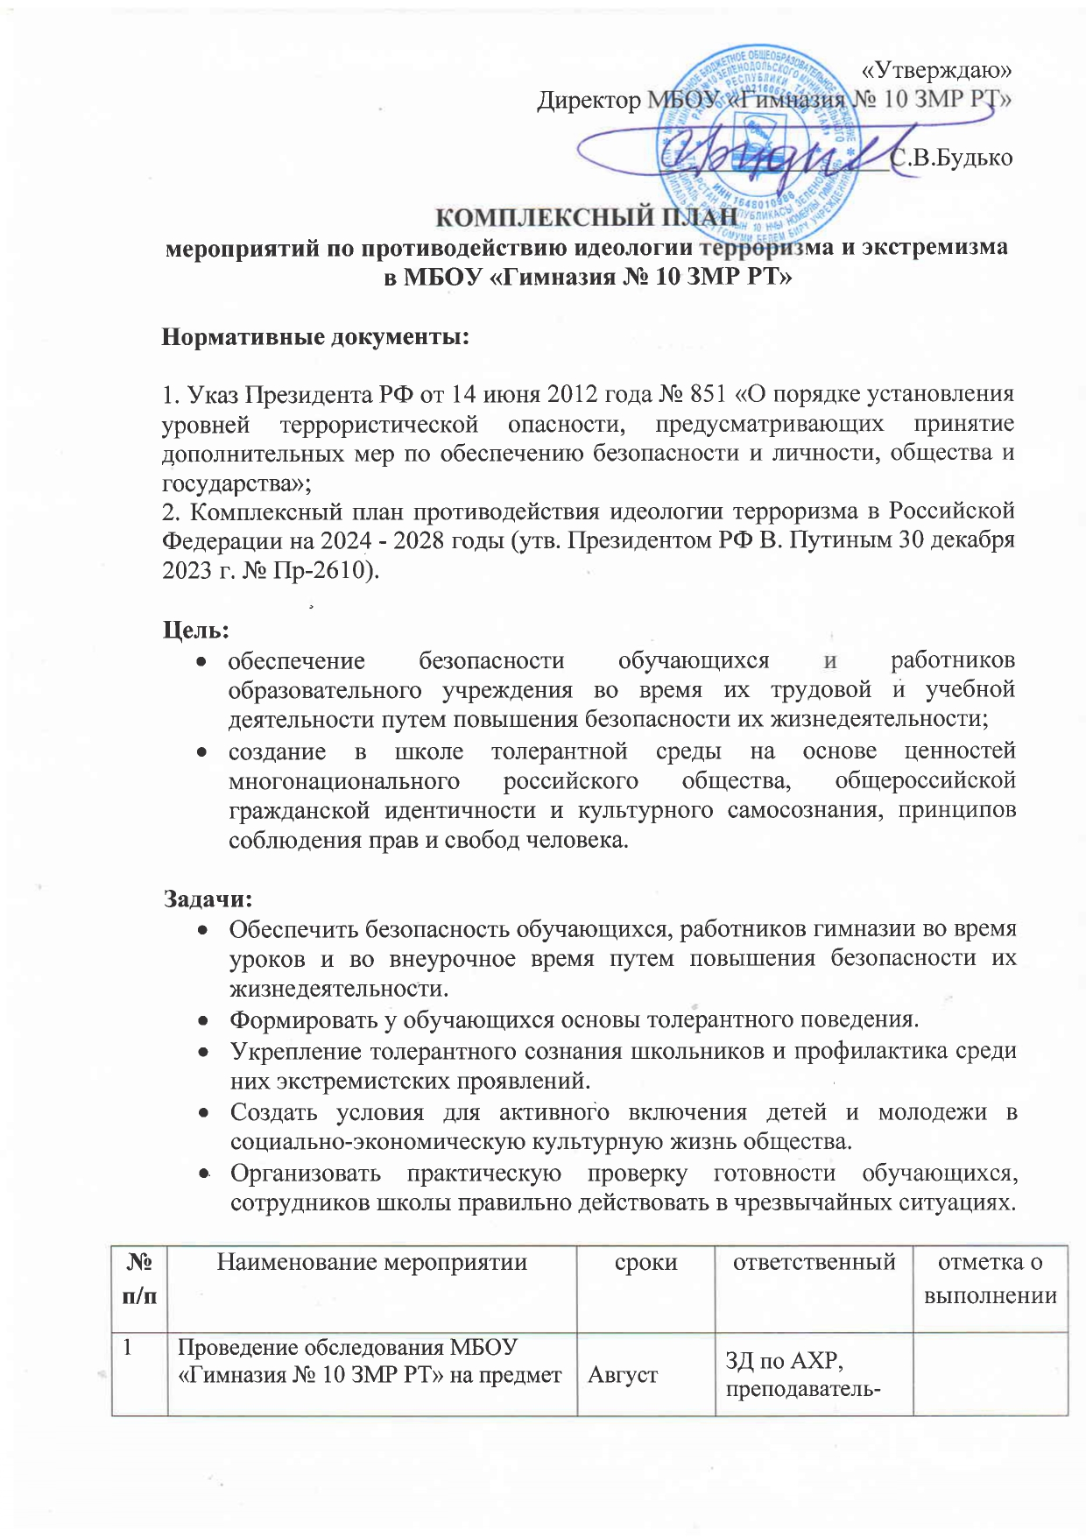
 | оценки уровня их антитеррористической защищенности и готовности к новому учебному году. |  | организатор ОБЗР | Проведено
2. | Разработка плана мероприятий по противодействию идеологии экстремизма и терроризма среди обучающихся | сентябрь | ЗДВР, преподаватель-организатор ОБЗР | Разработан план мероприятий
3. | Формирование методического материала по противодействию экстремистских проявлений среди обучающихся | В течение года | Зав. библиотекой | Имеется эл. папка с методическими материалами для учителей
4. | Совещание педагогических  работников по вопросам  противодействия идеологии  экстремизма и терроризма в  образовательном учреждении  Доведение плана мероприятий. | октябрь | преподаватель-организатор ОБЗР | Проведено
5. | Методические консультации для  педагогического коллектива по  противодействию идеологии  экстремизма и терроризма среди  подростков. | В течение года | преподаватель-организатор ОБЗР | Еженедельное информирование
6. | Составление социального паспорта  школы, классов. | сентябрь | ЗДВР, педагог - психолог | Составлен
7. | Мониторинг изучения интересов и  потребностей обучающихся, изучение национального состава класса, их особенностей:  - диагностическая работа  (социологический опрос) с целью  изучения психологических особенностей личности обучающихся и выявление уровня толерантности;  - выявление проблемных подростков склонных к непосещению занятий, уклонению от учебы, допускающих прогулы, грубость с педагогами и  сверстниками, недисциплинированность, склонных к участию в неформальных  молодежных группировках;  - выявление обучающихся,  склонных к совершению правонарушений, преступлений, и обучающихся, находящихся без контроля родителей. | В течение  года | Педагог – психолог,  Классные руководители | Работу еженедельно проводят классные руководители
8. | Осуществление контроля состояния зданий, сооружений, прилегающих к школе территорий на предмет противодействий экстремизму и терроризму | В течение года | ЗД по АХР,  Преподаватель-организатор ОБЗР, дежурный администратор | Ежедневно 3 р.в день: до начала учебных занятий, после 1 смены, после 2 смены
9. | Заседания Совета профилактики. | В течение года | ЗДВР + классные руководители | Ежемесячно с участием представителей ПДН
10. | Организация видеонаблюдения по  периметру здания гимназии и внутри  неё | В течение года | ЗД по АХР + преподаватель-организатор ОБЗР | Ежедневно 3 р. в день: до начала учебных занятий, после 1 смены, после 2 смены
11. | Включение в содержание учебных  предметов (обществознание, история  и др.) тем по профилактике  экстремистских проявлений,  формированию законопослушного  толерантного поведения обучающихся | В течение года | Учителя - предметники | В рамках выполнения учебных программ поурочно
12. | Информирование классных руководителей об обучающихся  «группы риска», состоящих на  различных видах учёта. | В течение года | ЗДВР + педагог - психолог | По триместрам (в ноябре, феврале, мае)
13. | Проведение дополнительных инструктажей по вопросам обеспечения комплексной безопасности, порядка действий в случае возникновения угрозы или совершения террористических актов | В течение года | Преподаватель – организатор ОБЗР | Ежемесячно на совещании учителей
14. | Тематические мероприятия,  посвященные Дню солидарности в  борьбе с терроризмом | 02.09.2024 | Классные руководители | Проведено
15. | Ознакомление обучающихся с  Правилами внутреннего распорядка  обучающихся в МБОУ «Гимназия № 10 ЗМР РТ» | 1 неделя сентября | Классные руководители | Проведено
16. | Мониторинг занятости обучающихся  во внеучебное время | Сентябрь-октябрь | Классные руководители | Проведено
17. | Проведение профилактических бесед  на темы: толерантности,  недопущения межнациональной  вражды и экстремизма с  разъяснением административной и  уголовной ответственности  подростков и их законных  представителей, в целях повышения  уровня правосознания  несовершеннолетних. | Течение года | Классные руководители | Еженедельно по понедельникам в рамках тематического курса «Разговоры о важном»
18. | Проведение бесед, направленных на  формирование чувства патриотизма,  веротерпимости, миролюбия у  граждан различных этнических  групп населения. | Течение года | Классные руководители | Еженедельно по понедельникам в рамках тематического курса «Разговоры о важном»
19. | Проведение индивидуальных бесед с  обучающимися в случаях  конфликтных ситуаций, выявление  причин и зачинщиков конфликтов.  Беседы индивидуального характера,  лекции для групп подростков.  при необходимости | По факту | ЗДВР, педагог-психолог, кл. руководители | Выполнено в индивидуальном порядке
20. | Организация встреч обучающихся с  Представителями правоохранительных органов с целью разъяснения российского  законодательства по противодействию экстремистской и террористической деятельности (по согласованию) | В течение года | ЗДВР + классные руководители | Ежемесячно выполняется
21. | Проведение учебных эвакуационных  тренировок | 3 раза в год | Преподаватель-организатор ОБЗР | Проведено 3 тренировки (сентябрь, октябрь, ноябрь)
22. | Уроки мужества, классные часы,  посвящённые Дню защитника  Отечества. Просмотр кинофильмов  на военную тематику. | В течение месячника патриотического воспитания | ЗДВР + преподаватель-организатор ОБЗР, классные руководители | Запланировано на февраль 2025 г.
23. | Акция «Вахта памяти». Акция  "Читаем детям о войне".  Классные часы, беседы, уроки  Мужества, посвящённые годовщине  Великой Победы. Акция  "Георгиевская ленточка". | 5-9 мая 2025г. | ЗДВР + преподаватель-организатор ОБЗР | Запланировано на май 2025 г.
24. | Тематические классные часы по  вопросам формирования культуры  толерантности (по выбору классного  руководителя):  «Профилактика и разрешение  конфликтов»  «Богатое многообразие мировых  культур»  «Толерантность и межнациональные  конфликты. Как они связаны?»  «Мы жители многонационального  края!»  «Что значит жить в мире с собой и  другими?»  «Мы против насилия и экстремизма»  «Наша истинная национальность -  человек» | Сентябрь-октябрь,  Ноябрь-декабрь | Классные руководители | Проведено в соответствии с графиком на 2024-2025 уч. год: сентябрь, октябрь, ноябрь, декабрь
25. | Консультации для родителей и  детей, оказавшихся в трудной  жизненной ситуации. | Сентябрь, октябрь, ноябрь, декабрь (в приемные дни педагога-психолога каждую субботу) | ЗДВР + классные руководители + педагог-психолог | Проведено по факту обращения родителей и кл. руководителей
26. | Проведение совместных  мероприятий по противодействию  идеологии экстремизма и терроризма совместно с работниками правоохранительных органов (по согласованию) | Сентябрь-декабрь (на классных часах) | Классные руководители | 1 раз в триметр Проведено
27. | Участие в рейдах по местам  массового пребывания подростков,  по неблагополучным семьям | По  необходимости | ЗДВР + классные руководители + педагог-психолог | Ежемесячно осуществляют кл. руководители. Проведено в 1 полугодии
28. | Привлечение работников  правоохранительных органов к  проведению практических занятий и  бесед по профилактики экстремизма  и терроризма с обучающимися  гимназии. | Сентябрь, ноябрь | ЗДВР + классные руководители | проведено
29. | Встречи с инспектором ПДН | По согласованию | Инспектор ПДН, муниципальный служащий | Октябрь-декабрь. Проведено

Ожидаемые результаты реализации Плана мероприятий.
• Совершенствование форм и методов работы по противодействию и профилактике экстремизма.
• Распространение культуры интернационализма, согласия, национальной и религиозной терпимости в среде воспитанников.
• Гармонизация межнациональных отношений, повышение уровня этносоциальной комфортности.
• Формирование нетерпимости ко всем факторам экстремистских проявлений, а также толерантного сознания, позитивных установок к представителям иных этнических сообществ.
• Формирование единого информационного пространства для пропаганды и распространения на территории МБОУ «Гимназия № 10 ЗМР РТ» идей толерантности, гражданской солидарности, уважения к другим культурам.

